01076106 Object Oriented Programming Project : 2/2565

ภาควิชาวิศวกรรมคอมพิวเตอร์ คณะวิศวกรรมศาสตร์

สถาบันเทคโนโลยีพระจอมเกล้าเจ้าคุณทหารลาดกระบัง

กิจกรรมที่4: การ Extract คลาส

ขั้นตอนที่1 : ระบุข้อมูล

จาก Application ที่เลือก ในทุกหน้าจอ ให้ระบุข้อมูลที่อยู่ใน Application โดยอาจแยกทีละหน้าจอ หรือ

รวมข้อมูลของทุกหน้าจอก็ได้

แนวทางที่ 1:

- เริ่มจากหน้าจอของข้อมูลที่เป็นแกนกลางของ Application เช่น โรงภาพยนตร์ ข้อมูลแกนกลาง คือ

ภาพยนตร์ และ ขยายออกเป็นข้อมูลที่เกี่ยวข้องกับข้อมูลแกนกลางโดยตรง แล้วค่อยขยายออกเป็น

ข้อมูลข้างเคียงจนครบทุกข้อมูล

- ให้ Capture ภาพของ UI ส่วนที่จะดําเนินงาน (ให้ Capture เฉพาะส่วนที่เป็นข้อมูลไม่ต้อง

Capture ทั้งจอภาพ หรือ ทั้ง windows) จากนั้นให้นําข้อมูลมาใส่ในตาราง (รูปแบบของตาราง

สามารถปรับเปลี่ยนได้

URL: <https://turo.com/au/en/suv-rental/united-states/west-hollywood-ca/lamborghini/urus/1736109?endDate=02%2F06%2F2023&endTime=10%3A00&searchId=M9rmaQ7w&startDate=02%2F03%2F2023&startTime=10%3A00>

//MAIN PAGE

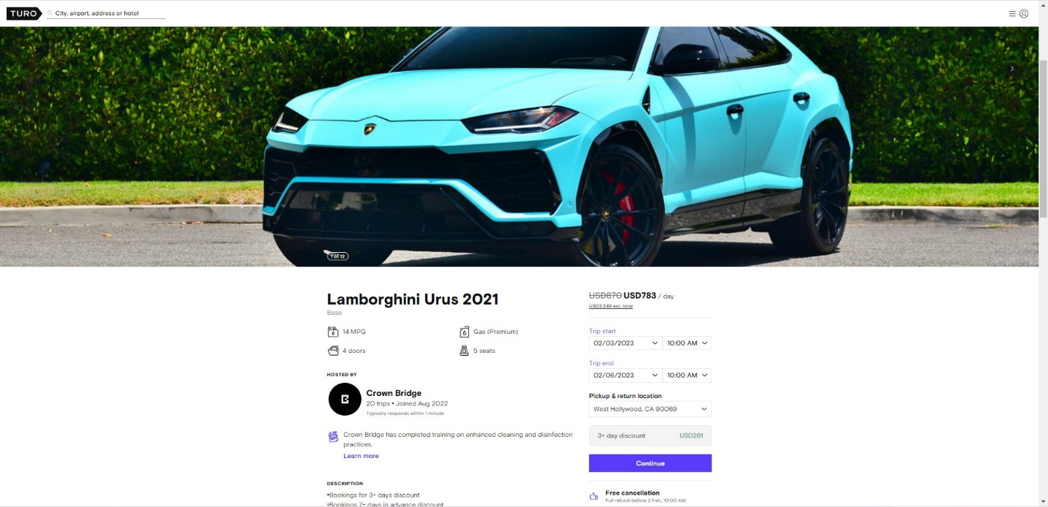

|  |  |  |
| --- | --- | --- |
| ชื่อข้อมูลEng | ชนิดข้อมูล | คำอธิบาย |
| date_start | string | วันที่เริ่มเช่ารถ |
| time_start | string | เวลาที่เริ่มเช่ารถ |
| date_end | string | วันหมดอายุเช่า |
| time_end | string | เวลาหมดอายุเช่า |
| booking_checkstatus_show | string | แสดงว่ารถมีคนเช่าไหม |
| location_pick | string | สถานที่รับรถ |
| location_return | string | สถานที่รับกลับ |

|  |  |  |
| --- | --- | --- |
| ชื่อข้อมูลEng | ชนิดข้อมูล | คำอธิบาย |
| fuel_type | string | เป็นรถประเภทไหน |
| fuel_used | string | การกินน้ำมันของรถ |
| car_feature | list | รถที่ปล่อยเช่ามีฟีเจอร์อะไรมั่ง |
| car_door | string | รถที่ปล่อยเช่ามีกี่ประตู |
| car_insurance | string | ประกันของรถที่ปล่อยเช่า |
| car_seat | string | รถมีกี่ที่นั่ง |
| car_amount | int | ราคาของการปล่อยเช่ารถ |
| car_description | string | คำอธิบายของตัวรถที่ปล่อยเช่า |
| car_photo | image | รูปของรถที่ปล่อยเช่า |

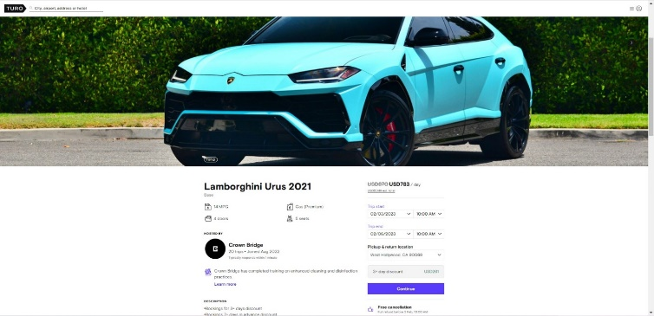

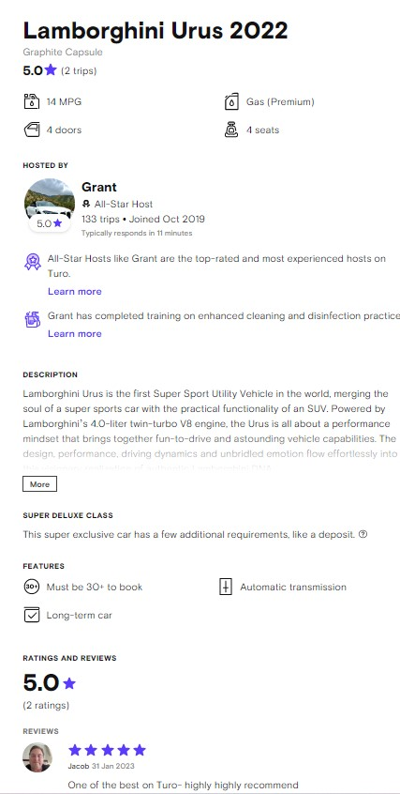

|  |  |  |
| --- | --- | --- |
| ชื่อข้อมูลEng | ชนิดข้อมูล | คำอธิบาย |
| owner_contact | class | ชื่อและข้อมูลของผู้ปล่อยเช่า |
| owner_review | string | คะแนนของผู้ปล่อยเช่า |

|  |  |  |
| --- | --- | --- |
| ชื่อข้อมูลEng | ชนิดข้อมูล | คำอธิบาย |
| review_by | string | คอมเมนต์โดยใคร |
| rating_host | int | ค่าเรทติ้งของผู้ใช้และรถ |
| review | string | เป็นข้อความคอมเมนต์ว่าพิมว่าอะไร |

<URL:https://turo.com/us/en/search?country=US&defaultZoomLevel=11&delivery=false&endDate=02%2F06%2F2023&endTime=10%3A00&isMapSearch=false&itemsPerPage=200&latitude=37.7749295&location=San%20Francisco%2C%20CA&locationType=CITY&longitude=-122.41941550000001&pickupType=ALL&region=CA&sortType=RELEVANCE&startDate=02%2F03%2F2023&startTime=10%3A00&useDefaultMaximumDistance=true>

//CATALOG

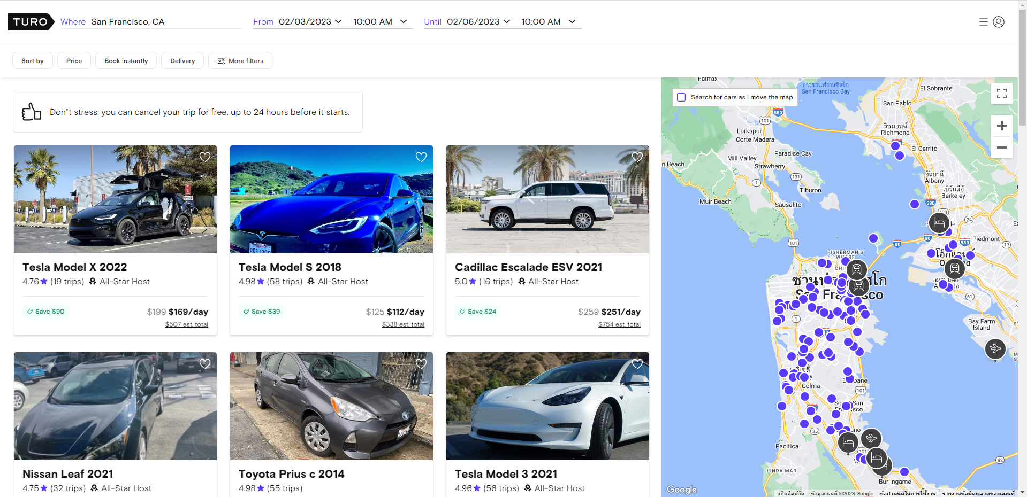

|  |  |  |
| --- | --- | --- |
| ชื่อข้อมูลEng | ชนิดข้อมูล | คำอธิบาย |
| car_brand | list | รถยี่ห้ออะไร |
| model_detail | class list | รถรุ่นไหน |
| car_photo | image | รูปโชว์ตัวรถ |

URL:<https://turo.com/us/en/account>

//ACCOUNT

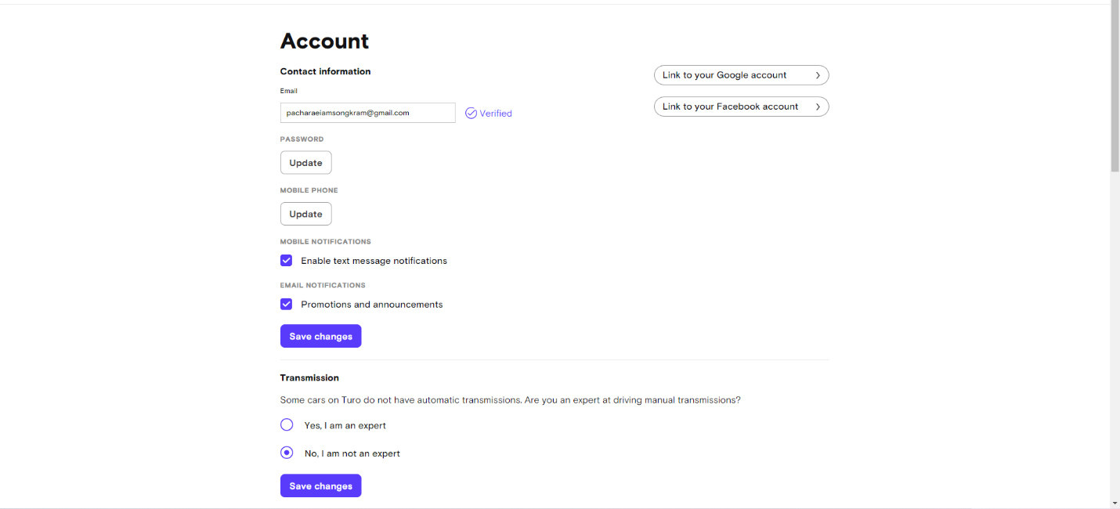

|  |  |  |
| --- | --- | --- |
| ชื่อข้อมูลEng | ชนิดข้อมูล | คำอธิบาย |
| contact_email | string | อีเมลของผู้ใช้งาน |
| contact_password | string | รหัสผ่านของผู้ใช้งาน |
| contact_phone_num | string | หมายเลขโทรศัพท์ของผู้ใช้งาน |
| contact_id | string | Id ของผู้ใช้งาน |
| contact_name | string | ชื่อของผู้ใช้งาน |

URL: <https://turo.com/us/en/drivers/30789146>

//PROFILE

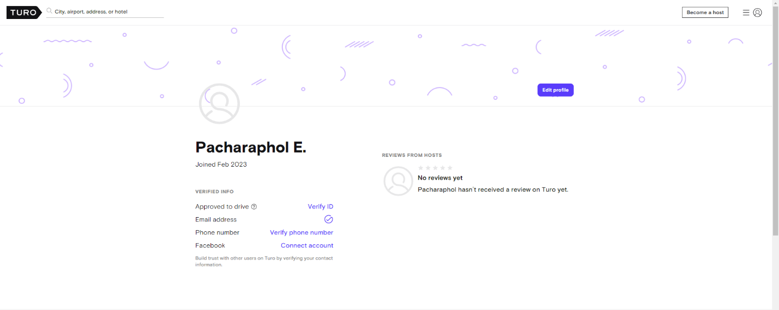

|  |  |  |
| --- | --- | --- |
| ชื่อข้อมูลEng | ชนิดข้อมูล | คำอธิบาย |
| contact_phone_num | string | หมายเลขโทรศัพท์ของผู้ใช้งาน |
| contact_email | string | อีเมลของผู้ใช้งาน |
| contact_about | string | ข้อความแสดงเกี่ยวรายละเอียดที่เหลือ |
| contact_age_check | Boolean | เช็คว่าอายุของผู้ใช้งานผ่านไหม |
| driver_license_status | Boolean | เช็คว่าใบขับขี่ผ่านไหม |

URL: <https://turo.com/au/en/suv-rental/united-states/san-francisco-ca/tesla/model-x/1744972?endDate=02%2F06%2F2023&endTime=10%3A00&searchId=1Z1yfHds&startDate=02%2F03%2F2023&startTime=10%3A00>

//LOGIN

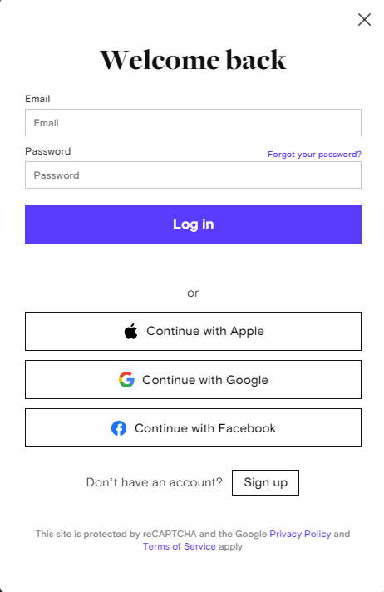

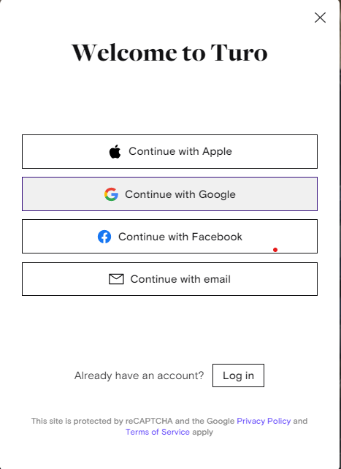

|  |  |  |
| --- | --- | --- |
| ชื่อข้อมูลEng | ชนิดข้อมูล | คำอธิบาย |
| email_member | string | อีเมลในการเข้าสู่ระบบ |
| password_member | string | รหัสในการเข้าสู่ระบบ |

URL: <https://turo.com/us/en/list-your-car/list> //Hosting

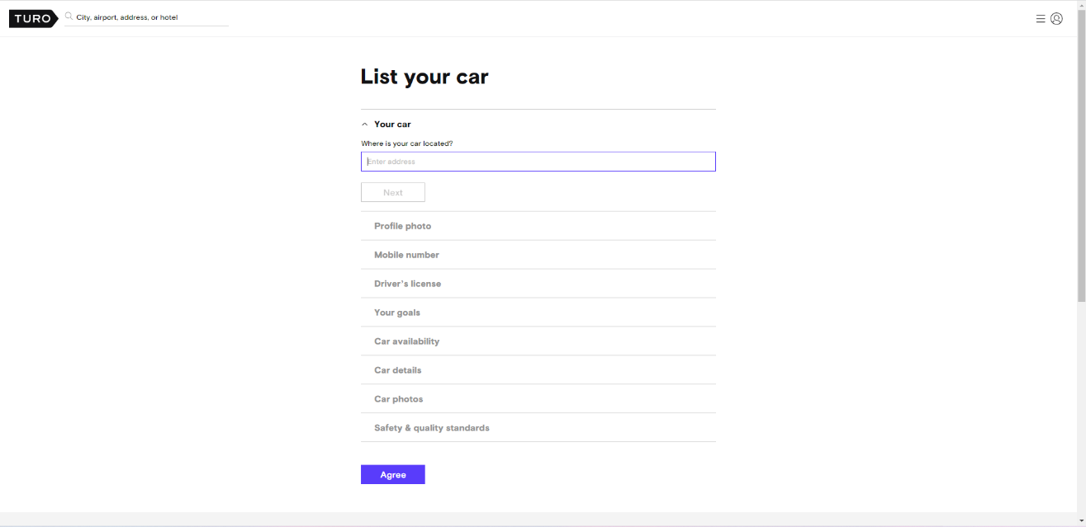

|  |  |  |
| --- | --- | --- |
| ชื่อข้อมูลEng | ชนิดข้อมูล | คำอธิบาย |
| location_pick | string |  |
| car_photo | image |  |
| contact_name | string |  |
| driver_license_status | Boolean |  |
| fuel_type | string |  |
| fuel_used | string |  |
| car_feature | list |  |
| car_door | string |  |
| car_insurance | string |  |
| car_seat | string |  |
| car_amount | int |  |
| car_description | string |  |
| car_photo | image |  |
| car_plate_number | string |  |
| owner_photo | image |  |

<URL:https://turo.com/us/en/checkout/onboarding?endDate=02%2F06%2F2023&endTime=10%3A00&reservationLocationType=HOME&searchId=WuPEj_5y&startDate=02%2F03%2F2023&startTime=10%3A00&vehicleId=1266972>

//VERIFY BEFORE PAYMENT

รูปภาพประกอบด้วย ข้อความ

คำอธิบายที่สร้างโดยอัตโนมัติ

|  |  |  |
| --- | --- | --- |
| ชื่อข้อมูลEng | ชนิดข้อมูล | คำอธิบาย |
| contact_email | string | อีเมลของผู้ใช้งาน |
| renter_photo | image | ข้อความแสดงเกี่ยวรายละเอียดที่เหลือ |
| contact_phone_num | string | เช็คว่าอายุของผู้ใช้งานผ่านไหม |
| driver_license_status | Boolean | เช็คว่าใบขับขี่ผ่านไหม |

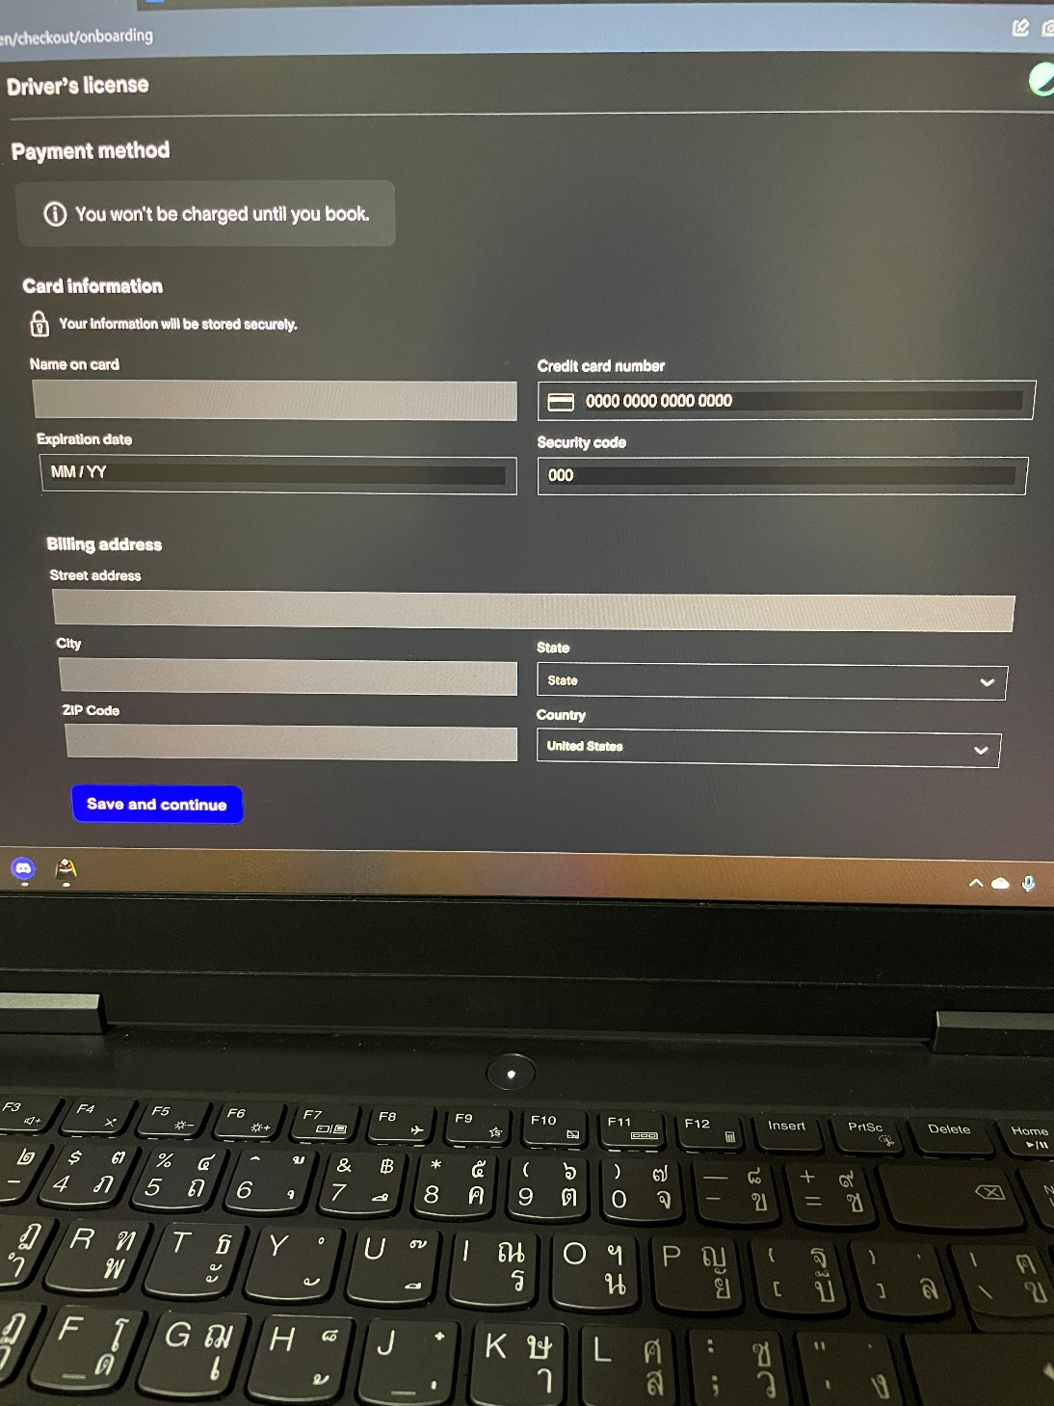//PAYMENT

|  |  |  |
| --- | --- | --- |
| ชื่อข้อมูลEng | ชนิดข้อมูล | คำอธิบาย |
| expiration_date | string | วันหมดอายุบัตร |
| security_credit | string | รหัสความปลอดภัย |
| name_credit | string | ชื่อบนบัตร |
| card_number | string | รหัสบัตรเครดิต |
| billing_address | string | ที่อยู่ของบิล |
| payment_status | Boolean | สถานะการจ่ายเงิน |
| transaction_id | string | รหัสธุรกรรมการโอน |
| credit_info | class | คลาสเครดิต |
| car_amount | int |  |

URL: <https://turo.com/us/en/trips/booked>

//BOOKED STATUS

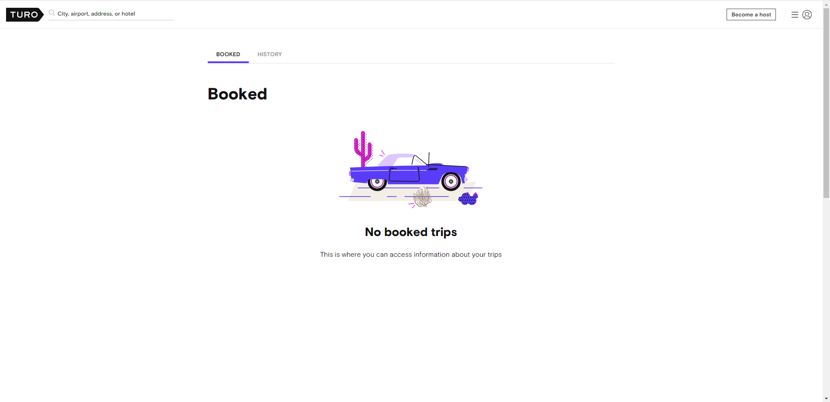

|  |  |  |
| --- | --- | --- |
| ชื่อข้อมูลEng | ชนิดข้อมูล | คำอธิบาย |
| status_car | Boolean | รถคันนี้มีคนเช่าไหม |
| date_remain | string | ระยะเวลาที่เหลือในการเช่า |

**Class**

|  |
| --- |
| Class : BookingDay |
| date_start |
| time_start |
| date_end |
| time_end |
| booking_class_checkstatus |

|  |
| --- |
| Class : BookingLocation |
| location_pick |
| location_return |

|  |
| --- |
| Class : Detail |
| fuel_type |
| fuel_used |
| car_feature |
| car_door |
| car_insurance |
| car_seat |
| car_amount |
| car_description |
| car_photo |
| car_plate_number |

|  |
| --- |
| Class : Review |
| review_by |
| rating_host |
| review |

|  |
| --- |
| Class : CheckStatusShow |
| status_car |
| date_remain |

|  |
| --- |
| Class : SignUpLogin |
| email_member |
| password_member |

|  |
| --- |
| Class : Renter |
| renter_class_contact |
| renter_review |
| renter_photo |

|  |
| --- |
| Class : Owner |
| owner_class_contact |
| owner_review |
| owner_class_detail |

|  |
| --- |
| Class : Contact |
| contact_name |
| contact_id |
| contact_phone_num |
| contact_password |
| contact_email |
| contact_about |
| driver_license_status |
| contact_age_check |

|  |
| --- |
| Class : CarCatalog |
| car_brand |
| model_detail |

|  |
| --- |
| Class : CreditInfo |
| expiration_date |
| security_credit |
| name_credit |
| card_number |
| card_address |

|  |
| --- |
| Class : Payment |
| payment_status |
| transaction_id |
| credit_info |
| car_amount |